Київський національний університет імені Тараса Шевченка
Факультет комп`ютерних наук та кібернетики
Кафедра інтелектуальних програмних систем
Інструментальні засоби розробки програмного забезпечення

Лабораторна робота
Виконав студент 2-го курсу
Групи ІПС-22
Мигидюк Олександр Олександрович

Київ - 2025
Тема:
Документація коду Doxygen і автоматична публікація через GitHub Actions та GitHub Pages
Мета: Набуття навичок у
- документуванні коду Python за допомогою стандартних коментарів формату Doxygen;
- локальній генерації HTML-документації з коду;
- налаштуванні безперервної інтеграції (CI/CD) за допомогою GitHub Actions для автоматичної збірки документації;
- автоматичній публікації згенерованої HTML-документації на статичний хостинг GitHub Pages.

Теорія: Doxygen — це потужний інструмент для генерації документації безпосередньо з вихідного коду. Він парсить спеціально відформатовані коментарі (з тегами @brief, @param, @return тощо) і автоматично будує HTML-сайт, PDF (через LaTeX) або інші формати, що містять опис класів, методів та їхніх взаємозв'язків. Для візуалізації ієрархії класів та діаграм Doxygen інтегрується з інструментом doxypypy.
GitHub Actions — це вбудована в GitHub платформа CI/CD, що дозволяє автоматизувати робочі процеси розробки. Вона працює на основі .yml файлів, розміщених у папці .github/workflows. Ці файли описують "події" (наприклад, push у гілку) та "завдання" (jobs), які потрібно виконати, наприклад: встановити Doxygen, запустити генерацію та завантажити артефакти.
GitHub Pages — це сервіс статичного хостингу від GitHub. Він дозволяє опублікувати веб-сайт (наприклад, згенеровану Doxygen HTML-документацію) безпосередньо з репозиторію. У поєднанні з GitHub Actions, це дозволяє створити повністю автоматизований процес, де кожна зміна в коді автоматично оновлює живу документацію в Інтернеті.
Посилання на репозиторій GitHub
Посилання на сторінку GitHub Pages із документацією

Скріншоти основних етапів роботи
1. Створення нової гілки feature/docs-ci
Робота велася в окремій гілці, щоб ізолювати її від основної гілки main.
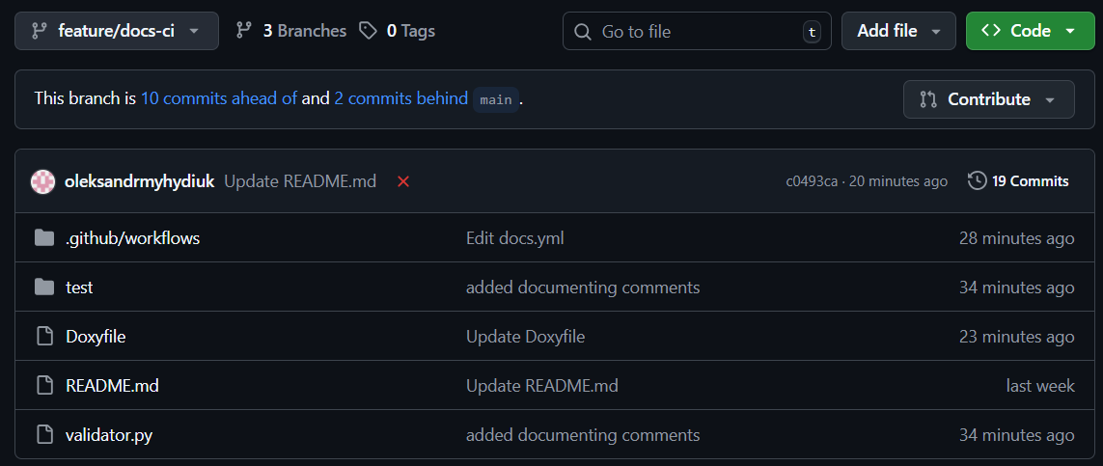
2. Серія логічних комітів
Усі зміни зберігалися через невеликі, логічні коміти з описовими повідомленнями, що відображають прогрес роботи.
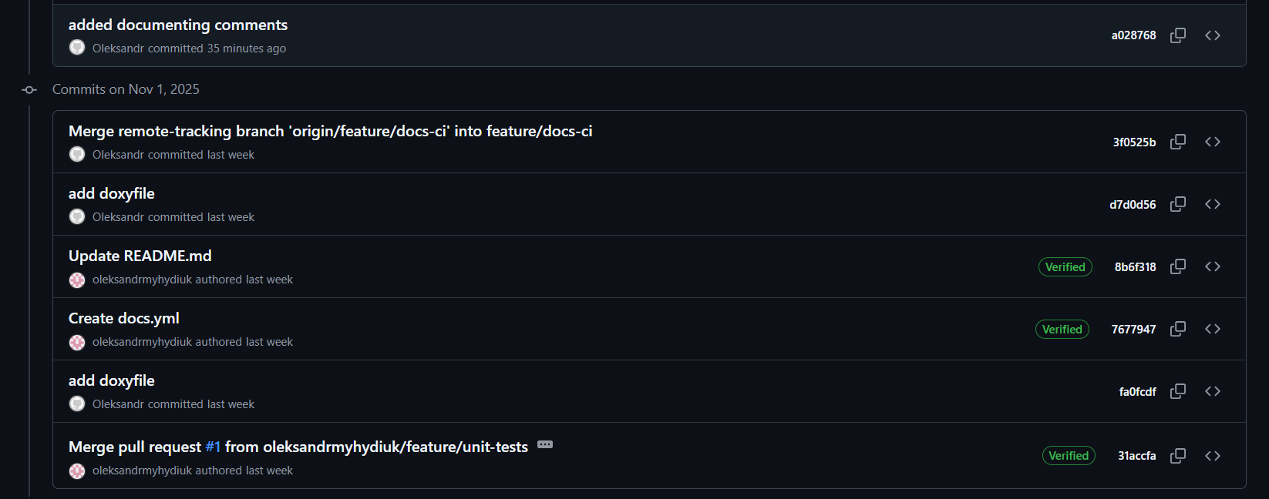
1. Додавання Doxygen-коментарів до коду
До основних класів та їхніх методів було додано коментарі у стилі Doxygen. Це включало опис класів, призначення методів та параметри, які вони приймають. При коментуванні ми просто пишемо короткий опис у першому рядку, а doxypypy перетворить його на @brief автоматично.
Приклад коментаря до класу:
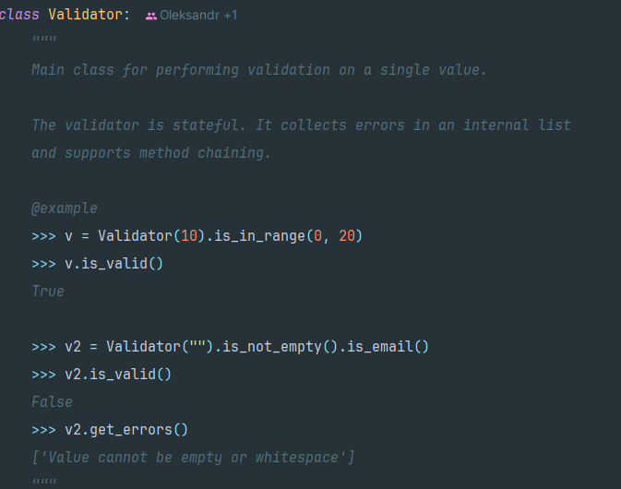
2. Генерація документації локально (Doxyfile)
За допомогою команди doxygen -g Doxyfile було створено конфігураційний файл. Ключові налаштування у Doxyfile були змінені для коректної роботи з Python та doxypypy:
- PROJECT_NAME = "Cinema Manager System"
- OPTIMIZE_OUTPUT_JAVA = YES (це налаштування також оптимізує вивід для Python)
- HAVE_DOT = YES (для увімкнення діаграм)
- RECURSIVE = YES (для пошуку файлів у підпапках)
- EXCLUDE = */tests/* */__pycache__/* (щоб ігнорувати тестові файли)
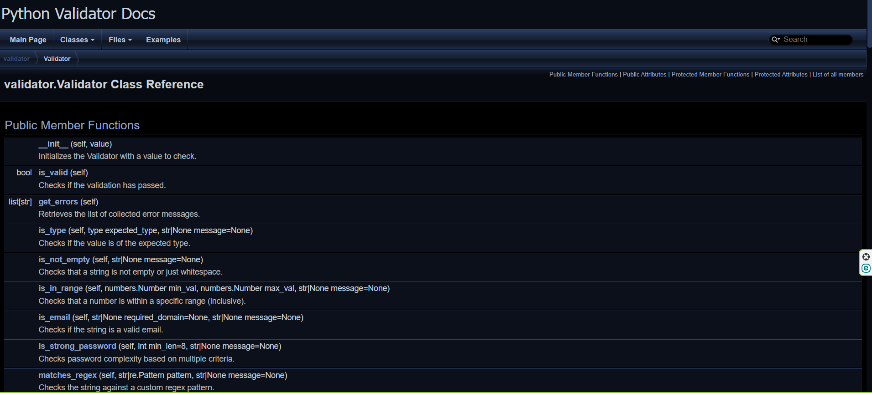
Висновки про набуті навички
Під час виконання цієї лабораторної роботи я набув таких практичних навичок:
- Документування коду: Освоїв синтаксис Doxygen (@brief, @param, @return та ін.) для створення змістовних коментарів, які можуть бути розпарсені автоматично.
- Використання Doxygen: Навчився генерувати HTML-документацію локально, налаштовувати Doxyfile для роботи з Python та вмикати генерацію діаграм класів за допомогою doxypypy.
- Основи CI/CD: Зрозумів фундаментальні принципи CI/CD — автоматизацію рутинних завдань (як-от генерація документації) при зміні коду.
- Робота з GitHub Actions: Набув практичного досвіду у створенні .yml файлів воркфлоу, налаштуванні кроків (steps), встановленні залежностей (apt-get install) у середовищі Linux та передачі результатів (артефактів) між завданнями (jobs).
- Налаштування GitHub Pages: Навчився налаштовувати репозиторій для публікації статичних сайтів та пов'язувати його з GitHub Actions.

